**Министерство науки и высшего образования Российской Федерации Санкт-Петербургский политехнический университет Петра Великого Институт компьютерных наук и кибербезопасности**

Отчёт по дисциплине «Системное программное обеспечение GNU/Linux» на-тему «Оценка производительности системы»

Выполнил: Картамышев Сергей Александрович

Группа: 5130904/30004

Преподаватель: Петров Александр Владимирович

Оглавление

1. Введение 3

**1.1 Цели** 3

**1.2 Задачи** 3

**1.3 Аппаратная платформа** 3

**1.4 Программная платформа** 4

2. Основная часть 5

**2.1 Установка утилиты Phoronix-Test-Suite** 5

**2.2 Тестирование** 5

**2.3 Проведенные тесты** 5

3. Результаты 7

4. Выводы 10

Источники: 11

## Введение

### **1.1 Цели**

Цель — оценка производительности системы.

### **1.2 Задачи**

1. Установить инструментальные средства LMbench 3 или Phoronix Test Suite.

2. Запустите все контрольные задачи для оценки производительности системы.

3. Проанализировать полученный опыт, сделать выводы.

### **1.3 Аппаратная платформа**

PROCESSOR: AMD Ryzen 5 6600H @ 4.56GHz

Core Count: 6

Thread Count: 12

Extensions: SSE 4.2 + AVX2 + AVX + RDRAND + FSGSBASE

Cache Size: 16 MB

Microcode: 0xa404102

Core Family: Zen 3

Scaling Driver: amd-pstate-epp powersave (EPP: power)

GRAPHICS: NVIDIA GeForce RTX 3050 Mobile 512MB

BAR1 / Visible vRAM: 512 MB

OpenGL: 4.6 Mesa 23.0.4-0ubuntu1~22.04.1 (LLVM 15.0.7 DRM 3.54)

Vulkan: 1.3.238

Display Driver: nouveau

Screen: 1920x1080

MOTHERBOARD: RB Nitro AN515-46 Jimny_RBH

BIOS Version: V1.10

Chipset: AMD Device 14b5

Audio: NVIDIA Device 2291

Network: Realtek Device 2600 + MEDIATEK Device 0616

MEMORY: 2 x 8GB DRAM-4800MT/s Micron MTC4C10163S1SC48BA1

DISK: 512GB SAMSUNG MZVL2512HCJQ-00B07

File-System: ext4

Mount Options: errors=remount-ro relatime rw

Disk Scheduler: NONE

Disk Details: Block Size: 4096

### **1.4 Программная платформа**

OPERATING SYSTEM: Ubuntu 22.04

Kernel: 6.5.0-21-generic (x86_64)

Desktop: GNOME Shell 42.9

Display Server: X Server + Wayland

Compiler: GCC 11.4.0

Security: gather_data_sampling: Not affected

## Основная часть

### **2.1 Установка утилиты Phoronix-Test-Suite**

1. Установка побочных утилит

sudo apt install curl git sqlite3 bzip2 php-cli php-xml

1. Скачивание тестирующей утилиты из гита

git clone <https://github.com/phoronix-test-suite/phoronix-test-suite>

1. Инсталляция утилиты

cd phoronix-test-suite && sudo ./install-sh

### **2.2 Тестирование**

Для запуска тестов необходимо ввести команду:

-phoronix-test-suite benchmark <название теста>

Перед прохождением теста программа спрашивает, в какой файл и под каким именем ему сохранить результаты, так же после каждого теста результаты выводятся напрямую в браузер

### **2.3 Проведенные тесты**

Оперативная память:

-**Stream/copy** – Для измерения скорости передачи данных с отсутсвием арифметики

-**Stream/scale** – Для измерения скорости передачи данных при простых арифметических операциях

-**Stream/add** – Для измерения скорости при добавлении третьего элемента

-**Stream/triad** – Для измерения скорости передачи данных при сложных арифметических действиях

Диск:

-**Fio** (c использованием IO-uring, c размерностью блока 8 МБ, на 12 потоках)

Процессор:

-**Build-linux-kernel** – Для измерения скорости сборки ядра со стандартным config

Сеть:

-**Iperf**

Видеокарта:

- **Gputest** с расширением 1920*1080 на полный экран– Для вычесления мощности видеокарты через стандартные техники

## Результаты

**Сеть:**

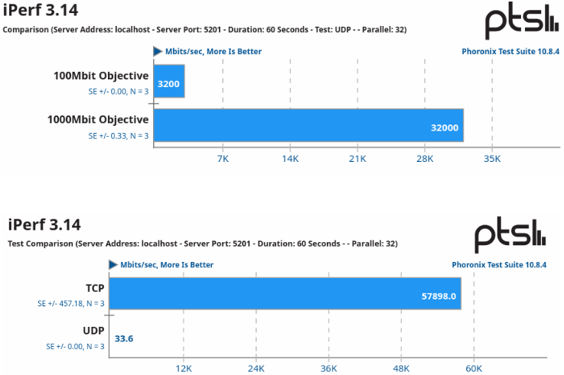

**Оперативная память:**

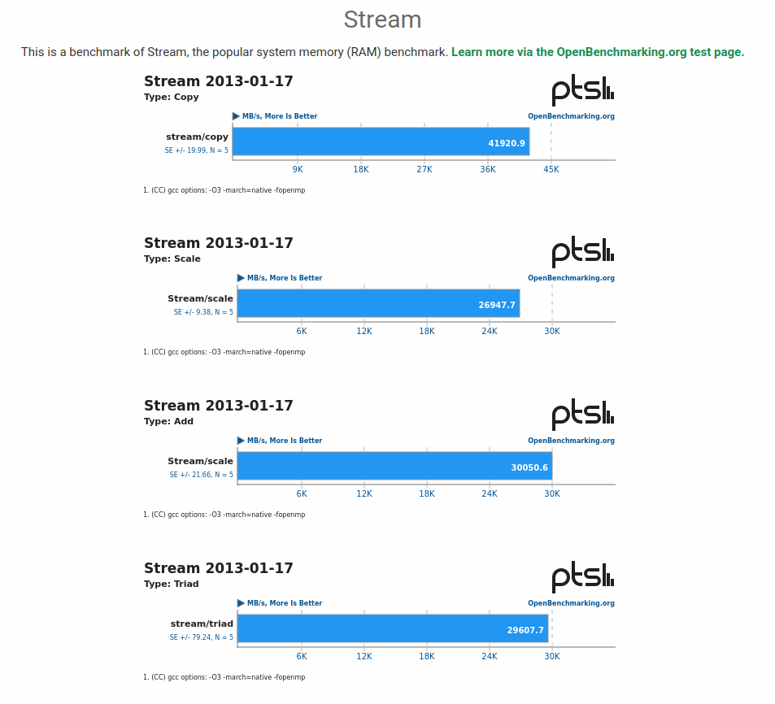

**Процессор:**

**Видео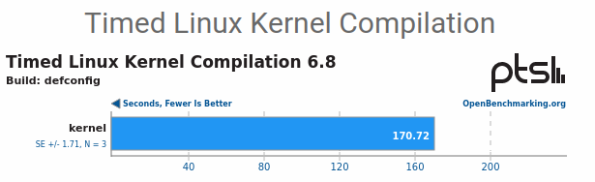карта:**

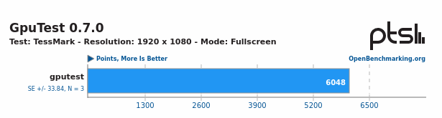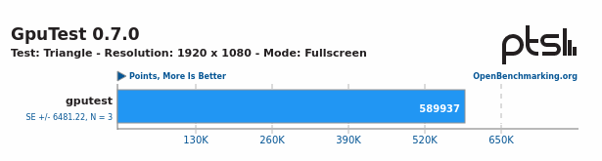**Диск**:

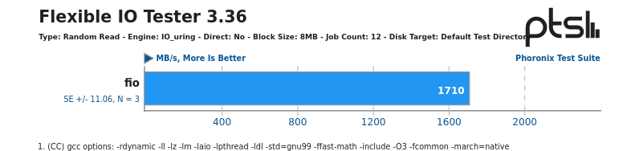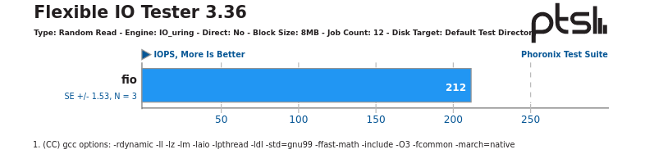

## Выводы

В ходе выполнения лабораторной работы я измерил производительность системы своего ноутбука, узнал, на что он способен и сравнил свои результаты с результатами других пользователей. Проблем в ходе лабораторной не возникло, единственное неудобство это было время ожидания прогона тестов.

## Источники:

1. How-to : сборка ядра Linux [Электронный курс] – Режим доступа: [https://help.ubuntu.ru/wiki/%D1%81%D0%B1%D0%BE%D1%80%D0%BA%D0%B0_%D1%8F%D0%B4%D1%80%D0%B0](https://help.ubuntu.ru/wiki/сборка_ядра) - (Дата обращения: 5.03.2024)
2. [**BuildYourOwnKernel**](https://wiki.ubuntu.com/Kernel/BuildYourOwnKernel) [Электронный курс] – Режим доступа: [Kernel/BuildYourOwnKernel - Ubuntu Wiki](https://wiki.ubuntu.com/Kernel/BuildYourOwnKernel) - (Дата обращения: 5.03.2024)